Психосоматика или все болезни от нервов

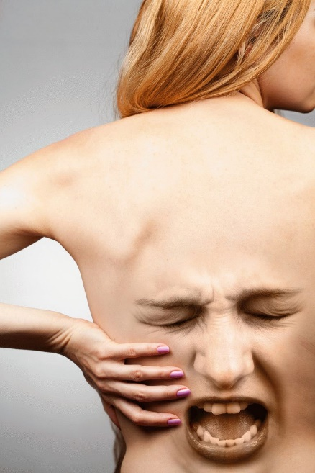
Психосоматика издавна известна как наука, указывающая на взаимосвязь состояния души и тела. Древние целители были едины во мнении, что любой физический недуг возникает вследствие разобщённости человека с его духовным естеством. Они были уверены, что лишь после устранения у больных противоестественного поведения и неправильных мыслей, физическое тело больного человека сможет вернуться в своё естественное состояние равновесия и здоровья.
У каждого человека есть энергетическая оболочка, которая находится над телом физическим. Организм человека настолько чувствителен к возникающим мыслям, что если они нездоровы, то он тут же начинает защищать владельца, вызывая разобщённость между физическим и духовным аспектом человеческой жизни. Такой разрыв и является болезнью, поэтому любая проблема всегда даёт о себе знать не только в физическом, но и в энергетическом теле.
Наши болезни всегда отражают то, насколько успешно взаимодействуют в нас тело, душа и ум. Психосоматика даёт ответ на вопрос, как человеческий организм откликается на возникающие внутренние и внешние воздействия, может ли он подстроиться под них, приспособиться к ним. Любая болезнь указывает человеку на то, что в его словах, поступках, мыслях и самом образе жизни имеется нечто такое, что мешает ему быть собой настоящим. Именно это несоответствие и вызывает сбой в нормальном процессе взаимодействия души, разума и тела. Психосоматика строится на том убеждении, что скрытая цель любой болезни состоит в следующем — послать человеку тревожный сигнал о том, что ему нужно срочно что-то менять в себе, если он желает быть здоровым. Психосоматика говорит людям: измените негативные и ограничивающие вас мысли, которые не дают вашему организму развиваться и создают у вас иллюзорное восприятие себя. Боль заставляет нас задуматься над тем, какие мысли ведут к неверным установкам. А ведь именно неправильные установки приводят человека к неверным поступкам, решениям и действиям. Болезнь также заставляет нас коренным образом изменить свой образ жизни и пересмотреть привычки, угрожающие физическому состоянию тела. Она указывает на острую необходимость провести трезвую переоценку взаимоотношений с окружающими людьми, а также положить конец отношениям, которые разрушают нас эмоционально. Иногда заболевание помогает нам наконец-то научиться выражать, а не подавлять свои сильные эмоции. И это замечательно, ведь психосоматика как раз говорит о том, что подавление любых эмоций наносит моментальный удар по нашей иммунной и нервной системе!
Психосоматика выделяет 4 основных вида болезней:
- Ментальное заболевание: разум знает, что где-то в теле есть сбой, но не может понять, какой именно;
- Физическое заболевание: человек получает легко определяемую болезнь, которая чётко идентифицируется по симптоматике или результатам клинических анализов;
- Психологическое заболевание: болезнь воспринимается как нарушение правильного функционирования связи «разум-тело». Она отражает влияние мышления на физическое тело;
- Психодуховное заболевание: болезнь является глобальным трансперсональным кризисом разума, души и тела. В таком случае необходимо исследовать то, как проблемы в работе и личных взаимосвязях сказываются на здоровье и общем самоощущении.
Исцеление всегда начинается с души. Его задача — сделать человека лучше, чем был до своего заболевания, восстановив «целостность» организма. Наше здоровье — это, прежде всего, гармония физической, умственной, эмоциональной и духовной составляющей. Только изменив своё мировосприятие и образ жизни, вы станете на путь обретения здоровья. Здоровье всегда начинается с осознания проблемы и заканчивается переменами. Сначала человеку нужно осознать свои привычки и зоны комфорта, а затем полностью избавиться от нездорового поведения, даже если оно сопровождается чувством безопасности или помогает не выделяться в толпе. Здоровье требует от нас активной и постоянной самостоятельной заботы о теле.

Психолог ЖК Валюк Т.С.

